【如正式引用，须自行核实】
黄枫教授的口述校史
学生记者 张兆萍 曾笑晴

一、采访时间
2017年5月14日。
二、采访地点
广州中医药大学三元里校区骨伤科教研室。
三、人物简介
黄枫，1957年2月出生于广东，教授，主任医师，博士生导师。现任广州中医药大学第一临床医学院骨伤科教研室主任，广州中医药大学第一附属医院大骨科主任兼创伤骨科主任，中医骨伤科学博士生导师，全国第三批名老中医学术继承人，兼任全国中医院校骨伤科教材研究会常务理事，中华中医药学会骨伤科分会创伤专业委员，广东省中医药学会骨伤科分会常委，骨科药物临床试验专业负责人，广东省中医创伤骨科AO技术培训基地负责人。从事中医骨伤科教学、临床、科研工作34年。学术特长与研究方向：从事中医药防治骨与关节损伤、骨性关节炎研究。主持的卫生部“上肢骨折的中医治疗CAI课件制作”，获广州中医药大学教育技术成果一等奖;主持的《中医伤科学》“上肢骨折”多媒体计算机辅助教学(CAI)软件制作课题，获中国电教学会中医药分会教育技术成果三等奖;参与的《中医伤科学》四肢骨折教学课件获广州中医药大学教育技术成果二等奖;2000-2001年度:荣获广州中医药大学第一临床医学院讲课竞赛一等奖;2000-2001年度:荣获广州中医药大学教师讲课竞赛二等奖;2001年《中医伤科学》上肢骨折手法整复CAI课件设计与研制论文，获中国电教学会中医药分会评审二等奖;主持“现代教育技术在中医骨伤科学教学中的应用”获2008年广州中医药大学教学成果二等奖; 2008年获广州中医药大学“派南振兴中医奖励基金”优秀教师个人奖;第十一届“新南方教学奖励基金”优秀教师个人奖;大学生志愿者暑期“三下乡”社会实践服务队，获教师组先进个人奖。先后参编《骨伤科手术研究》、《中西医临床-脑伤科学》，主编《中医骨伤科学应试练习》、《中医骨伤科学》、《骨科手术学》、《中西医结合骨伤科学》等书籍。
四、采访记录
记：老师，您好，我们是广中医口述校史活动的小记者，非常感谢您在百忙中抽空来接受我们的采访。为了保证采访稿撰写的质量，在采访过程中我们会拍照和录音。老师，您觉得可以吗？
述：好的。
记：老师，您是本科研究生博士生都在广中医读的吗？
述：是的，研究生读的是在职硕士。
记：老师，那您当初为什么会选这个专业呢？
述：当初是没得选。我们78届本科有337人，全部叫中医医疗系，没有其他，还有一个中药在我们旁边。其他的比如针灸什么的都没有。只有一个中医医疗系，我记得招了241人，六个班。每个班40个人左右，后来又有几个留级或者其他原因退学，只剩237人。为什么我那么清楚呢？因为每年的年级活动和聚会工作都是我来主持的，人数每年都我来统计，请来了多少人都是我来登记的。
记：就是现在每年也都有定期组织聚会？
述：有啊，我还准备了我们级聚会的纪念册给你们，刚刚让人送过来了，等下给你们看一下我们之前的相片和活动的照片。到时可以送两本纪念册给你们。
记：好的，太感谢老师了。老师，您刚来我们学校的时候应该还只有三元里校区，没有大学城吧？
述：对，只有三元里校区。
记：那老师，那个时候学校给您的印象是什么样的呢？
述：那个时候学校附近的铁路已经有了，现在铁路那边鹿湖附近的那几条路也还在。鹿湖过来铁路的山上当时有很多烧砖块的窑，有很多农民在那里干活烧砖。到现在的饭堂杏林餐厅那个地方周围到现在芒果路这边，全都是水田，从这边的药圃开始。那个时候还没有现在这样的药圃，那时候的很小，就一点点。现在工会那里，以前是女生宿舍，就是三栋前面那栋，再过来现在的护校，是后来新盖的，是我们的男生宿舍，算上女生宿舍一共就两栋楼，没有其他楼（宿舍）了。然后一边是球场，另一边有个游泳池，其他的那些全部都是水田和铁路。现在不用那个被称呼为危楼的礼堂，那个时候是刚刚建好，我们刚入学的时候就住在那里，住了大概一个半月左右，当时新宿舍（五栋）没盖好，所以我们就住在礼堂的上面环形的那个地方。男生住在这里，女生就住在三栋，现在的派出所那里。那个时候还有留学生，就现在的国际学院，他们住在实验室过来的那一栋宿舍，足球场的西南角那里，在那时候那已经是最新的楼了，都住的是留学生，主要是朝鲜的，港澳台的不多。当时要派一名普通学生跟他们一起住，他们要学中文。我刚好有个老乡在那里跟他们住，有时候我们会过去找他玩。留学生好像一批就十个人，很厉害的，他们管理很严格的，特别是朝鲜的，我记得有次晚上有个队长用朝鲜话训他们，当时我们都看着。他们踢足球很厉害，我们学校足球厉害基本都靠他们留学生出去比赛。
记：当时已经有很多各校之间的比赛比如足球赛之类的吗?
述：有，排球赛、足球赛、篮球赛这些都有的，我是篮球队的，我个子不是很高，但是那个时候要打高校比赛，79级的还没入学，所以我就被招进球队，打了几年。我们学校那个时候足球一直都不错，因为有留学生，他们很厉害。现在的停车场就是以前的篮球场，现在的篮球场在以前只是一片菜地。
记：那当时学校有没有运动场所，像篮球场羽毛球场网球场这些？
述：就只有一个田径场和篮球场，其他都没有。其实机场路就是变化最大的，我们以前早上都在这里跑步。路的两边都种了树，路一直通到机场的南门，就是现在吃椰子鸡的地方，航校也在那里。那时候有一个解放军守在拱门那里，去到那里就不能进去了，里面就是机场，所以我们跑步就跑到那个地方。或者跑步跑到鹿湖再返回。那时候没什么车，两边都可以跑，偶尔有24路车经过，没有其他车，24路去到景泰坑，那条路现在叫广园路了。那个时候转过去就是很小的田边的路，不是很宽，大概5米宽。
记：所以老师你们以前都是在外面跑步的？
述：对，都不在学校里边的。我们不像你们，我们有时候绕这个山出去鹿湖，有时候绕机场路一直跑到南门，见到解放军就绕回来。在早上，学生都是这样跑步的。
记：刚刚老师说以前没有分细的专业，那你们是全部都一起上课吗？
述：是这样子，我们分6个小班、两个大班，120人一个大班，1到3小班叫一大班，4到6小班叫二大班，合班上课。我们没有那么大的课室，就是现在的办公楼，以前叫教学楼，有五个课室嘛，现在第五个课室用来做会议室，剩下的就是我们的课室。一般是一个大班一起上课，很少240人合班上课。是两套老师上课的，上一大班的课的老师就很少上二大班的课，所以另外一个大班上中基的老师和我们是完全不一样的。是同一个教研室分成两个教学组，但是老师备课是一起备的。
记：那老师，您读书的时候三元里有图书馆吗？跟现在的图书馆有什么变化吗？
述：那个时候也有图书馆，就是现在这栋楼（综教楼）的位置有一栋拆了的楼。以前我们的实验课、解剖课、图书馆都在这栋楼，以前是五层楼，地下那一层是解剖实验室，我们上解剖课就在这里。图书室在这边，解剖实验这些，生理病理这些实验都在这里做。
记：那时候图书馆的设置怎么样？比如存书量、占地面积怎么样呢？
述：图书馆里面很多书，也有自习的地方。但是不大。其实晚上看书要占位的。因为大课室很多人去占，经常占不到位，有时候图书馆没有位置就去课室占位，课室没有位置就只能回宿舍学习了。女同学占位比较厉害，一占就占一整排。好像你们现在也是这样子。我们当时地方还是显得比较挤一些。早上上课也是，因为120人坐在课室里，差不多满了，大家都想在前三排，想离老师近一点，所以大家都很早去，经常早上六点钟起来背书，然后先去课室占位，再去吃早餐，上课。
记：老师那时候是有早读晚自习这些吗？
述：晚上要看书，早上要背东西嘛。
记：那这些都是学生自发的，不是学校组织规定的？
述：对，那时候大家都很自觉读书，大家都很拼，也不知道是有什么动力，就都不想落在最后一名。
记：现在好像就比较少见到早上起来读书的了。
述：以前早上起来跑步的时候，有一个读英语的男同学，我跑了几个月，他天天都在那里读英语。我说他以后英语一定很厉害。因为他不管别人怎么看他都在那里大声地读。
记：老师，那个时候学校有社团和学生组织之类的吗?
述：那个时候的社团，其实以团委为主。那个时候团委很活跃，经常组织一些比赛或者活动，比如体育比赛，还有一些知识类的比赛，像中医药知识竞赛，还有这个画画比赛啊。我记得我那个时候，我刚入学的时候，参加一个画画比赛，我画的那个漫画还获奖了，可惜那个时候还没有相机，没有好好地保留下来。我那个主题还得了一等奖，漫画一等奖，叫医门八法，汗吐下和温清消补这八法。就是把我们同学中八种现象和八个方法对应，比如公共汽车下来跑步逃票是汗法，吐就是随口在楼上吐东西下来，补是在宿舍煮东西，就是讽刺这些现象，获得了一等奖。
记：那个时候活动获奖有什么奖励吗？
述：有呀，就是给一本笔记本，有时候会发一支笔，本子上面写了漫画比赛一等奖，盖个团委的章，手写的。奖品都很简单，但是当时很开心，是一种荣誉嘛。
记：那个时候学生对这些活动还是很支持的？
述：是啊，都很积极参加的。
记：老师刚刚说基本是团委活动比较多，那有没有学生会啊书法社这些学生组织或者社团之类的呢？
述：没有社团，有学习小组。当时我参加了伤寒论学习小组，记得那个时候的老师都很积极，那时候我在的学习小组的老师是何柏苍老师，是伤寒论教研室的主任。他以前不是主任，是我们伤寒论的老师。连续三年评上优秀老师以后就成了主任，后来当到学校党委副书记，一直做到了校领导。他那个时候很拼，也给我们开小灶，除了讲伤寒论，还讲了很多伤寒论以外的故事，我们听得很过瘾，激发了我们学经典的兴趣，讲了一些研究这些书的人，研究有什么优点缺点，给我们上这些。还有中药学习小组的老师会带他们去白云山上鉴定生药，其他的也都有很多老师自发给学生带教，只要学生有这方面的要求的话，一提，老师立刻就答应，不用成立什么名堂，在宿舍里面几个人，老师来了就开始上课，听他讲，那时候师生间比较简单随意，关系很融洽，一说，很多事情就能办到，没有很多流程，没有那么繁琐复杂。
记：那有没有什么文艺类的活动，比如当时有文艺晚会这些吗？
述：有，但文艺晚会没有现在那么大型，我印象中好像是年级自己做的，学校这个层面好像是没有的，主要是一个大班活动。我们以前活动还是比较多的，主要以大班活动为主，而且比较多，一般到一个什么节，我们都会组织郊游，去白云山啊等等，我们都有照片。整个中医学院就数我们级活动最多了，我们还有几个同学录，就是每人一页，有个照片，有联系地址、电话，我们出了四个版，后来就不出了，因为现在都用手机了嘛。那个时候，班游的话基本是小班为主，团委要求一个小班作为一个团支部来活动，很少搞大型活动。所以我们收集照片的时候，每个小班都能收到很多。我到时候送一本纪念册给你们，78级的。
记：好的，谢谢老师，那老师刚入学的时候是不是也要军训？
述：那个时候好像是有的，但是不是军人过来当教官就不是记得很清楚。
记：有派教官过来吗？还是一起去基地军训？
述：没有，是没有穿制服的，印象中就是一起大概一周的起操这样，比较简单。
记：那老师是一毕业就留学校工作吗？
述：没有，我1983年毕业，我们当时也不太懂，有20多个人去北京，也有一些分到各省去，有一些在武汉，还有留校的，说是成绩最好的才可以留校。那个时候我的成绩离留校还差半分，就回肇庆工作了。在肇庆工作了5年，到1988年回来。回来是因为这边骨科扩充，这里要做成大医院，需要人手就回来了。因为我太太是同班同学，她是这里医古文的老师。我那时候在肇庆做的还不错，我叫她到肇庆但她让我来广州。后面我就来广州了，然后就在一附院做到现在。
记：老师是一直在临床工作吗？有没有参与教学工作这些？
述：现在我是骨科教研室主任，每个学期有20多节课，一直在教学。临床、教学、科研都是一直在做。
记：那每天都很忙吧？我们之前也一直很担心会耽误到您的时间。
述：是比较忙。一般不会的，我们约好了时间的嘛。之前2000年，还有校庆六十周年的活动，也有采访过。
记：这么说，老师是参加了两次口述校史的活动吗？
述：不是，是其他活动的采访，校庆的时候更多的是向我采访中医的教学体会之类。说起学习中医，你们学了几年？
记：我们现在是大三。
述：你们现在觉得（学习中医）是什么感觉？
记：第一个感觉就是要记要背的东西特别多。然后许多同学对这个课程设置有一些看法，就是现在有挺多学生觉得四门（中基、中诊、中药、方剂）可以同时上，不要分开上，不用再分四个学期。因为它们交叉性很大，基本都一样，串在一起学会不会更加有系统性一点？
述：我的体会是学习中医是学习一种思想，一种方法学。从课程设计上，从中基中诊，从望闻问切四诊八纲，上中药也是这些内容，就是学针灸也是这些，方剂也是这些。其实讲来讲去，除了方歌要背，其他都是方法学，方法你掌握以后就可以了。你只要抓住主要的症状就好，你抓的准你的药就开的准，你抓不着就开药开不好。所以一般效果好的是因为辩证准，效果不好就是你辩证没抓住主要的东西。其实他每一级每一年都是从不同的课程不同的面来讲这八个字，这样每一年都加深这种思维方式，整体观就是你要对他所有的信息给一个分类，分阴阳、表里、虚实、或寒热，或是几个混杂在一起，比如阳虚，然后你就开始遣方用药。一般你们学了第一年就敢看病开药，第二年你们就想多试一下，第三年就感觉有点谱了这样子，到了第四第五年舌脉一伸出来你就可以知道个大概情况了。所以前三年是教你从不同的角度去抓病的关键，这就是一个方法学，就是建立起整体观的思路。其实学中医就应该学这些，你一起学的话，可能会顾不上。其实它是要通过这个螺旋的循环来锻炼你的思维，到五年的时候，思维就建立了，所以我们现在不用记很多，遇到病人就能判断，用脏腑辩证还是八纲辨证，哪些是主要的，哪些是不重要的，拿重要的来开药。
记：嗯嗯，那老师可以跟我们分享一下在广中医学习的这段时间里，老师印象最深的人和事是什么吗？
述：有很多啊，体育也有，学习也有，各个层面都有我印象深刻的事情。我记得有一次我跟一个澳洲同学外出，我们那个时候要戴校徽的，就胸前佩戴“广州中医学院”的学生徽章，路过校门外街边一草药摊，就用刚学的中药知识议论摆卖的田七、天麻，摊主看了眼我们的胸牌，马上就卷摊走了。还有，如果讲印象最深，感受最深的话，其实我觉得那个时候的老师很肯教我们，这是第一个；第二个，学生也很认真学习。所以那时候的师生关系很炽热，老师想把所有东西教给我们，我们也想把老师的全部东西学到手，这样子。那种校园风气非常好。当时是很多老中医给我们上课的，内科我记得是五十二个病症，每一个病症都有一个内科老师来上，所以每一次都不一样，都很有特点的。一个老师最多兼两个症。比如肺痈肺痿是刘国普老师来讲，但过了肺脾又另外一个老师，是分系统来讲的，这些老师我们现在都可以叫得出名的，我还有我那个时候的内科的笔记本，我现在返回来看的时候都感叹那时候记的怎么这么认真。
记：那这些老师对您之后的教学工作有没有什么影响？
述：有啊，有影响啊。所以我们在教学上也很拼，向我们的老师学习、看齐，尽可能多的向学生传授我们的知识。（相册送到）这是去年六十周年做的，整个的编排是我做的，我们活动的照片都放上去了，按以前的班分的。我们还做了一个视频，配了一首歌，是我们自己写的歌词。我是在三小班。这个莲花池以前就叫喷水池，就在现在这个广场这里，以前我们都去那里照相的，是一个景来的。校门口有一面墙叫名医墙，有华佗、张仲景这些，一排排过去，在校训石这边打横一排的，那个时候我们有同学来就会到那里照相留念，后来就拆了。我们的教材，那个时候叫四版教材，是1978年起各中医院校用的教材，文革后的统编教材，油印的，现在用起来这套教材还是写得比较好的。我还记得1981年在新会见习结束以后，罗小乙同学特地做了一首诗词《辞师》，由我来书写，代表大家的心愿，答谢新会中医院的带教老师们，当时就挂在新会中医院内科病房。
记： 老师，那从您的这么多年的临床和教学经历出发，您对现在的医学生有什么想说的吗？或者有什么建议想给他们吗？
述：现在的学生我感觉还是跟我们那个时候很不一样，可能时代不同的原因。他们的思维还是很活跃的，学习也肯学。但是就是有时可能现在老师教育的风格都不一样，老师也都有自己的观点，你们接受的时候要接受不同的风格，不同的观点，不像我们以前。其实读书，特别是读中医，需要去记一些东西，这是第一个。第二个，记下一些东西将来还是很有用的。比如我现在有时候写方的时候还是通过方歌体现出来，中药就记得住，但是用的熟的，像是骨科的药我们就不需要背，我们可以组方，那一类型的病人，你用药的范围也就三四十味。怎么讲，就是要掌握一种方法学。要掌握它还是要花点功夫，要体会。见习是非常重要的。对了，你们见习没有？
记：我们下学期才开始。
述：我们以前见习呢，有老师带的。就是我们去新会那一次，为什么我们70天收获就特别大呢，就是因为有李老师，当时李老师带我们，那个时候带教老师很重要的，是启蒙老师，因为你第一次接触临床，那个时候的老师会找一些典型的案例给我们一起看、讲，讲完以后要我们去做，那时候就很有启发，就是我感觉我实习完70天就可以做医生了。那种感觉是很自信的，又给下一年的学习提供动力。现在的医学生的话，可能还是要主动一些，和老师多点沟通，因为现在学生量大，老师少，老师也没有像以前那样那么有时间，压力比较大，各种工作也比较多，所以可能需要学生更主动找老师，根据自己的需要让老师去指导哪个领域的，哪个方面的，这样自己走的路就不用走太长。有时候读书就是去读一个悟字，等你悟到的时候，有些可能要工作好多年才感觉到，有些可能你实习、毕业以后就悟到了，知道将来要做什么东西，给自己定位，现在回过头来看，这是很重要的东西。我们78级这么多同学，现在看过去都是人才，在不同的岗位有不同的定位，我觉得都挺好。其实你治好一个病人，无论是内科、外科、儿科还是其他科，都很高兴，这个病人我治好了，就很有成就感。要根据自己的需要，主动找老师。像本科毕业以后要找方向，我们骨伤方向也做了有十年了吧，这两年我都注重给他们在实操方面再增加一些课程。
记：那老师对那些比较迷茫，不知道怎么选择方向的同学有什么建议？是不是男生女生还是有一些区别的？像我们注意到骨科专家栏上基本清一色都是男生。
述：有关系，但是女孩子做骨科的也不是没有。选的话，其实，如果人有才能，真的想要做一件事情，其实你不管去到哪里都可以把事情做好。但是现在受社会影响诱惑太多，还有家里的影响还有横向比较，本科出去找工作也许也比较多困难，不知道怎么选。这里边是个实在的问题。那我建议还是从自己的兴趣出发。按现在医改这个形式，国家可能不主张建大医院。你要明确国家的目标是什么。我有一年去过德国，德国的医疗是什么状况呢。我举个例子，我们去的图特林根，是蛇牌的发源地，蛇牌就是很多医疗器械的发明公司，有很多名医在。他的工厂在一个很山的地方，我们在那里参观了一个医院，那之前我们在柏林也参观了一个医院。图特林根的医院相当于一个区级的医院，离首都柏林很远，在德国南部很远的地方，都有几千公里了，那里的医疗的水平和柏林是一样的。这表示，你得了什么病，你可以在那里得到跟柏林一样水平的治疗。但中国现在还不行，国家的目标是建成可以解决问题的，或者减轻大医院的负担的基层医疗设施。大医院越做越大，下面又没有人。其实以后慢慢国家会去把下面的医院建起来，专家也会下社区去看诊，让百姓们可以就近得到最好的治疗，国家是想做这个东西的。中国的医疗体系是苏式的，就是大医院集中，下面没有。欧美式的是水平均衡的。这样才公平。所以国家在慢慢改变这种模式，所以就出现了很多医改。所以你们在中途选方向选科室呢，其实只要选一个专业方向认真学好，只要你认真去学，认真去参与，将来都会有位置的，但是有时在下面（基层）机会少啊，又受影响啊等等很多，就看自己的兴趣吧。往往你跟到的老师，那个老师讲的多，就会感兴趣，就会选择它。像你们现在跟我聊，以后可能就会选骨科。
记：好的，谢谢老师。那我们的采访就到这里吧。非常感谢老师在百忙之中拿出时间接受我们的采访，辛苦您了。我们会尽快把今天的采访内容整理成采访稿，然后和照片一起打包，像之前的采访提纲一样发到您的邮箱可以吗？
述：好的。
附注：照片11幅见以下诸页
（注：学校关工网站刊发时间：2017年9月29日）
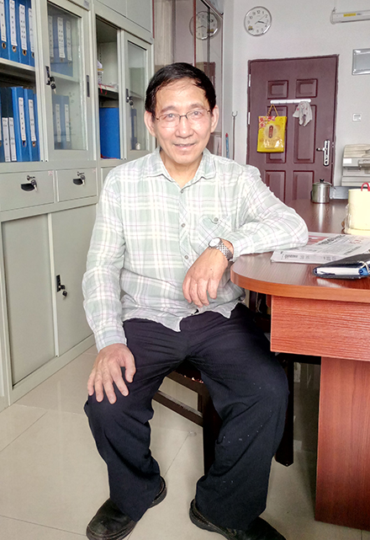
图1.黄枫老师近照
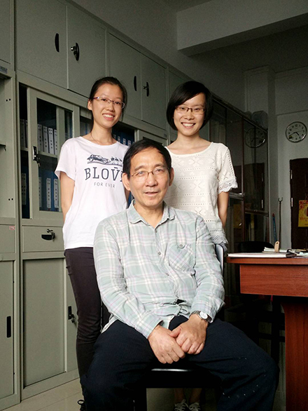
图2.黄枫老师（前）与学生记者（后，自左至右）曾笑晴、张兆萍合影
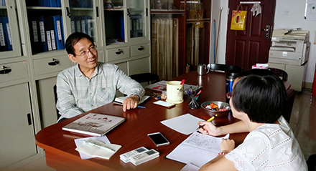
图3.黄枫老师（左）在讲述

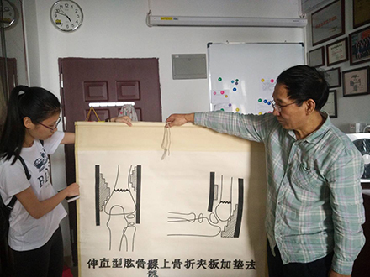
图4.黄枫老师（右）向学生记者展示昔日骨科示教用图
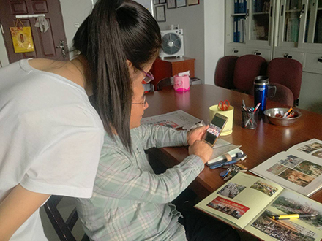
图5.黄枫老师（右）向学生记者展示纪念视频
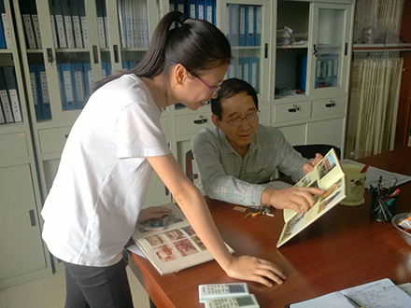
图6.黄枫老师（右）向学生记者展示纪念相册
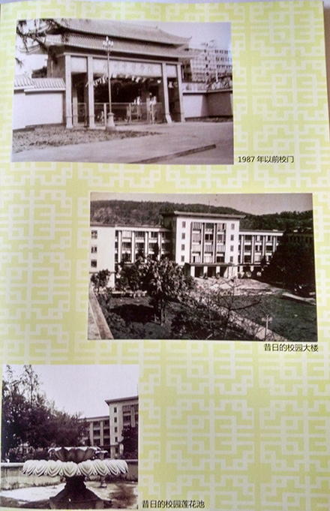
图7.黄枫老师提供的历史照片之一：昔日校大门，校园大楼和莲花池
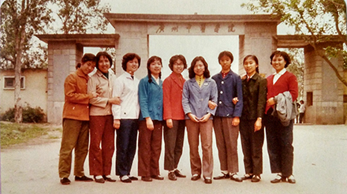
图8.黄枫老师提供的历史照片之二：昔日学生在校门口合影

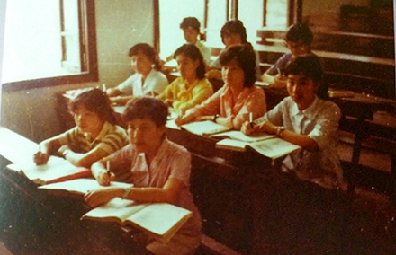
图9.黄枫老师提供的历史照片之三：昔日学生在课室自习

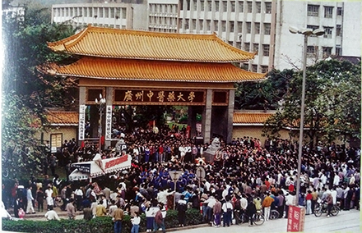
图10.黄枫老师提供的历史照片之七：1995年4月广州中医学院改名为广州中医药大学挂牌场面
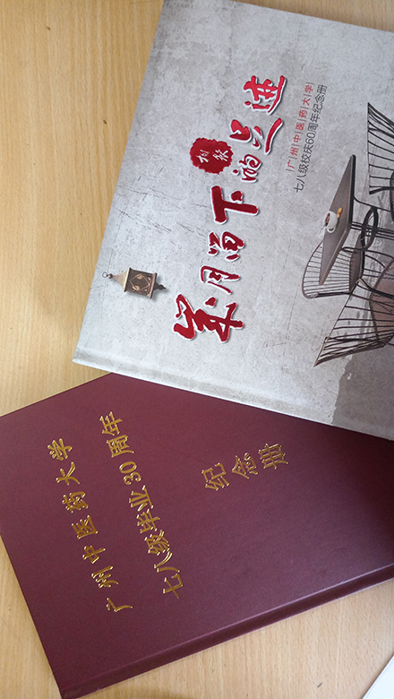
图11.黄枫老师赠学生记者的两本78级纪念册

